（1）浓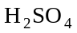质量为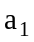 g，敞口放置一段时间后，测得其质量为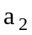 g，则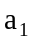（ ）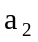
A. ＞ B. ＜ C. ＝ D. 不能确定
（2）质量为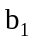的锌片插入硫酸铜溶液中，一段时间后取出附有铜的锌片，测得其质量为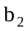，则（ ）
A. ＞ B. ＜ C. ＝ D. 不能确定
（3）20℃时，饱和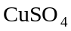溶液的溶质的质量分数为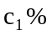，加入少量无水粉末后，析出晶体，该溶液中溶质的质量分数为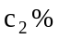，则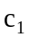（ ）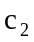
A. ＞ B. ＜ C. ＝ D. 不能确定
解析：
本题考查溶液中有关量的变化。
（1）中由于浓有吸水性，所以放置一段时间后，溶液增重；
（2）锌插入溶液中，发生如下反应：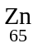＋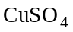＝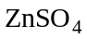＋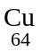，根据化学方程式可判断出反应后溶液增重，金属减重；
（3）饱和溶液中加入无水粉末，仍然是饱和溶液，由于温度不变，所以饱和溶液的溶质质量分数不变。
答案：（1）B；（2）A；（3）C

